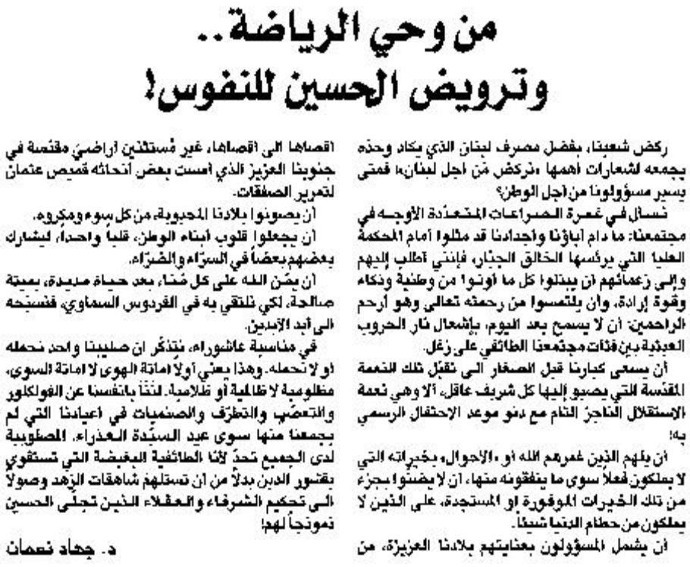

اللواء – الإثنين 18 تشرين الثاني 2013

